PROBLEMI DI CONDUCIBILITA’ TERMICA
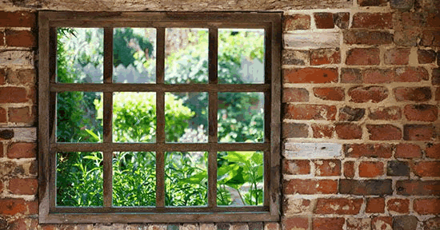
- Casa tua possiede una finestra di forma rettangolare, di dimensioni 18dmx150cm. La faccia esterna del vetro si trova alla temperatura di 10°C, quella interna alla temperatura di 19°C. Quanto calore passa in un’ora dall’interno all’esterno se la finestra è fatta da una singola lastra di vetro spessa 2cm? Considera λvetro=0,18 cal/(m⋅K⋅s) [Q=787.320 cal ].

E se invece la finestra è composta da due lastre di vetro spesse ognuna 1cm e con all’interno uno spessore di 15mm pieno d’aria? (Questo è un sistema a 3 corpi: vetro→aria→vetro. Noi non abbiamo imparato alcuna tecnica per il calcolo della conducibilità di un sistema di più corpi messi in serie: però, se guardate le tabelle di conducibilità, vedrete che il vetro può essere trascurato e si può considerare solo l’aria. Come mai?) [Q=34.992 cal]. Se avessi tenuto conto anche della presenza del vetro, che è più conduttore dell’aria, il valore del calore trasmesso sarebbe aumentato o diminuito?

Potenza calorica
Per “potenza calorica” si intende la quantità di calore trasmessa nell’unità di tempo.
Ad esempio: una potenza di 500cal/s significa che sono trasmesse 500 calorie ogni secondo; una potenza di 12.000 cal/minuto significa che vengono trasmesse 12.000 calorie ogni minuto. Ne segue che una potenza di 12.000 cal/minuto coincide con una potenza di 200 cal/s e una potenza di 500 cal/s è identica ad una potenza di 30.000 cal/minuto.
Una potenza di 500cal/s trasmette 1500cal in 3s; se invece sono trasmesse 2000cal in 4s allora la potenza calorica è 500cal/s. Detto questo, risolvi questo problema:
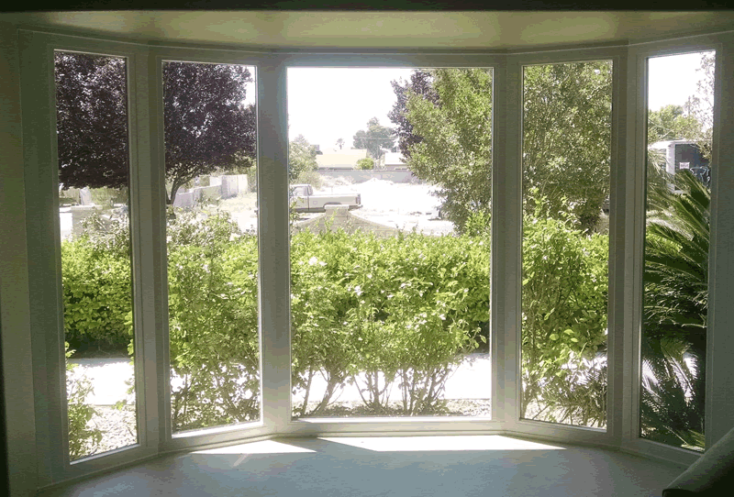
- Adesso vuoi progettare una finestra di area 2m² che trasmetta il calore con una potenza calorica di 280cal/s quando l’escursione termica (cioè la differenza di temperatura) fra interno-esterno è 20°C usando un vetro di spessore di 5mm. Quale deve essere la conducibilità del vetro?
[λvetro = 0,035 cal/(m⋅K⋅s)]

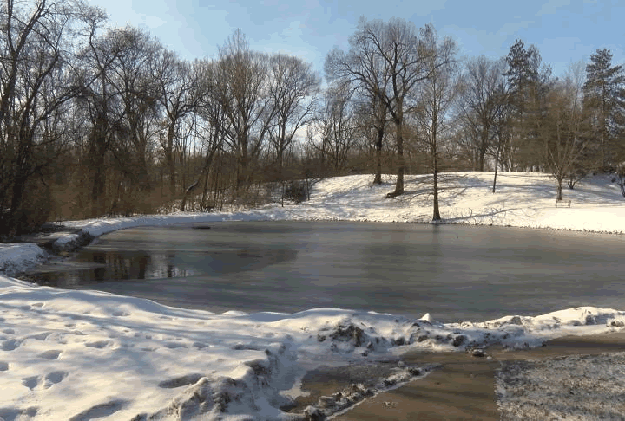
- Una vasca di acqua di forma circolare con raggio di 10m… si ghiaccia! L’acqua sotto lo strato di ghiaccio possiede una temperatura di 4,0°C mentre all’esterno la temperatura è -10°C. Misuri che l’acqua sotto il ghiaccio perde per conduzione verso l’esterno 29∙10³ kcal in un’ora: calcola lo spessore del ghiaccio sapendo che la sua conducibilità è K=0,550 cal/(m∙s∙K) [spessore = 30cm].
Se la vasca ha una forma cilindrica e l’acqua contenuta possiede una profondità di 3m, calcola di quanto diminuisce la temperatura dell’acqua dopo un’ora a causa della perdita di calore. [hint: per prima cosa calcola la capacità termica dell’acqua. ΔT = 0,0307 °C = 0,03°C]

